**EL IMPULSO A LA ECONOMIA**

**Durante este periodo la meta de los gobiernos de mexico fue resolver problemas de su crecimiento economico heredados en el pasado en el campo los habitantes vivian con desigualdad: no tenian empleos y sus tierras habian sido inproductivas o se los habian robado.**

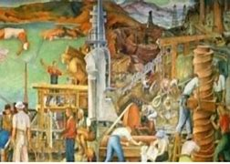

**En las ciudades tampoco habia empleo y los derechos de los trabajadores no eran respetados la gran mayoria de los inversionistas nacionales y extranjeros explotaban recursos naturales con privilegios que prometian su eriquecimiento.**

**Estas desigualdades se hacian cada vez peor por que mexico no tenia suficiente caminos, carreteras,medios de comunicacion, presas,electrificacion de sus poblados,agua,servicios medicos y oros servicios.**

